Data..........................2026r
ZAMAWIAJĄCY DOSTAWCA

Zakład Usługowo Produkcyjny Lasów Państwowych
91-073 Łódź, ul. Legionów 113
tel. 42-632 23 62
e-mail: zup@lodz.lasy.gov.pl

Proszę o podanie adresu e-mail, w celu przesyłania faktur w formie elektronicznej …………………………………………………………………………………..…………………
Osoba do kontaktu w sprawie realizacji zamówienia (tel. / e-mail)
………………………………………………………………………………………………………
DRUK ZAMÓWIENIA NA MOBILNY KOMPUTER
Honeywell CT32
REJESTRATOR LEŚNICZEGO

Oferta aktualna na zamówienia złożone w okresie od 21.03.2026r. do odwołania
Nazwa | Cena sprzedaży netto zł. dla LP | Ilość zamówiona
Mobilny komputer dotykowy Honeywell CT32 rejestrator leśniczego  https://prod-edam.honeywell.com/content/dam/honeywell-edam/sps/ppr/it-it/public/products/mobile-computers/handheld-computers/ct32/documents/hon-ia-pss-ct32-mobile-computer-datasheet.pdf  - System Android v.13 – upgrade do v.16  - Pamięć RAM 6 GB, Flash 128 GB  - Procesor 2.4 GHz ośmiordzeniowy  - Dodatkowa karta pamięci micro SD 64 GB  - Bluetooth 5.0  - Moduł GSM/GPRS, moduł GPS  - Dual SIM  - Skaner 1D i 2D  - Wyświetlacz 5,5”  - Ładowarka sieciowa i ładowarka samochodowa  - Akumulator 3,8 V, 4500 mAh  Dostawa, serwis gwarancyjny i pogwarancyjny firma TAKMA | 2.915,00 | 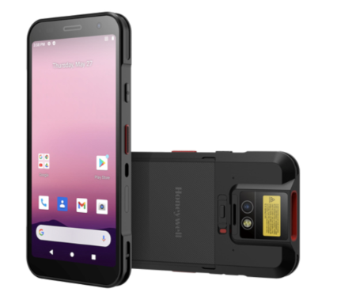  ……….sztuk
Kontrakt serwisowy producenta (3 letni) | 583,00
Pasek na rękę | 104,50
Rysik do ekranu | 77,00
Folia lub szkło ochronne na ekran | 77,00
Stacja dokująca z portem USB + zasilacz +kabel USB | 924,00
Stacja dokująca z portem Ethernet + zasilacz | 1.507,00
Standardowy akumulator główny 4500 mAh | 407,00
Akumulator o zwiększonej pojemności 6120 mAh | 693,00
Ładowarka sieciowa | 104,50
Ładowarka samochodowa | 99,00
Nakładka na obudowę zabezpieczająca przed uszkodzeniem | 104,50

Do powyższych cen należy doliczyć podatek VAT 23 %

Warunki realizacji:
Termin realizacji: do uzgodnienia.
Płatność: Przelew 14 dni.
…………………………….
(Podpis zamawiającego)

